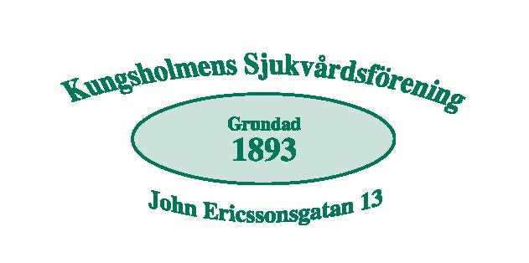
Välkomna till Lättgympa Våren-23
Kl 14-15
Samlingssalen John Ericssonsgat. 13

Onsdag 1/2
Onsdag 8/2
Onsdag 15/2
Onsdag 22/2
Onsdag 1/3
Onsdag 8/3
Onsdag 15/3
Onsdag 22/3
Inform av Mottagningssköterskan 08-6507568

Tel: 08- 650 75 68

08-6507568

